PRIMER (1r)

Anem de Safari!

La casa s’ha convertit en un Safari!

Utilitzarem els espais de cada casa. Amb els desplaçaments que hem treballat a la sessió 1, us haureu de moure per aquests espais de la manera següent:

- Quan esteu a una habitació: reptant com les SERPS.
- Quan esteu als passadissos: a quatre potes com els LLEONS.
- Quan esteu a la cuina: a dues potes i amb el cul ajupit com els MICOS.
- Quan esteu al rebedor i menjador: amb un peu coix, com els FLAMENCS.

Els pares, germans o el familiar que hi sigui a casa us amagaran objectes als espais que vulguin. Us han d’ensenyar els objectes abans de que els amaguin! Així sabreu quins heu de buscar.

Quan estiguin amagats, vosaltres els haureu de buscar.

Que us ho passeu molt bé!

Una vegada hagueu trobats tots els objectes, us podeu fer una foto amb els objectes i vosaltres podeu imitar a algun dels 4 animals que hem representat per desplaçar-nos.

Envieu-li als vostres tutors per veure quins animals més xulos heu representat!
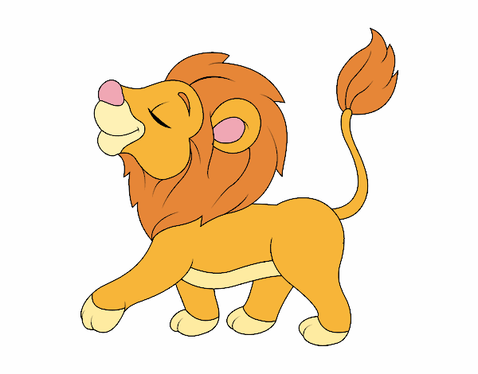
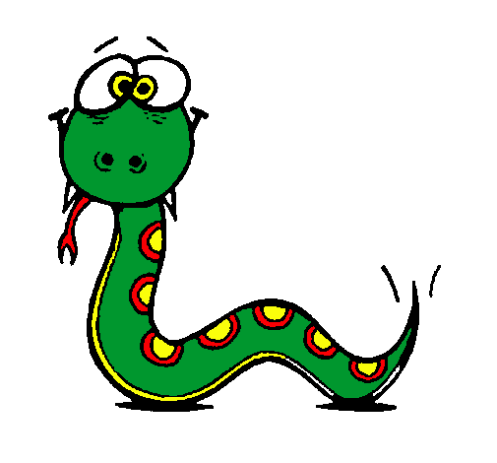
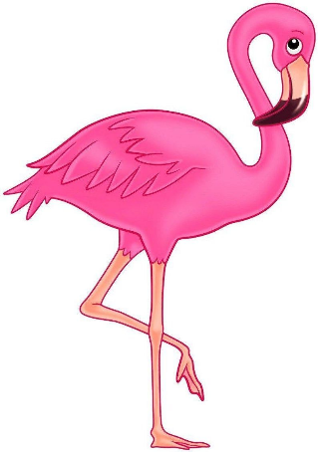

SEGON (2n)

ACTIVITAT 1: Ho puc saltar?

Aquesta activitat consisteix en saltar diferents elements que tingueu per casa.

Haureu de saltar de tres maneres diferents:

- Amb el peu dret.
- Amb el peu esquerre.
- Amb els dos peus.

Objectes que podeu saltar (PROPOSTES):
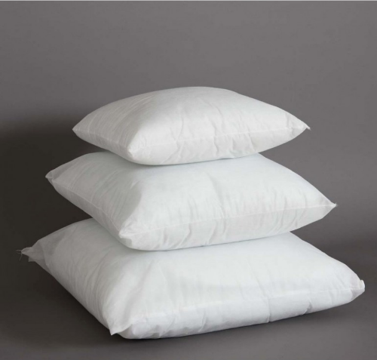
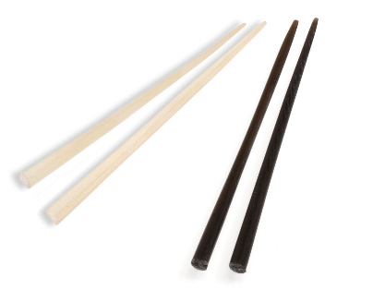
Si teniu altres objectes per provar, endavant!

ACTIVITAT 2: Salting

Material: llapis, tamboret petit o llibre.

Sou capaços de superar el record de salts sobre un tamboret petit? Si no teniu, ho podeu fer a sobre d’un llibre de tapa dura i ben gruixut!

Ho farem en 4 fases diferents! I ho comparareu amb els salts del Dani… 😵

Heu de fer el màxim número de salts en el temps indicat.

A sota teniu la graella per apuntar els vostres resultats.

Temps | Dani | Alumne
15 segons | 13 salts
20 segons | 17 salts
25 segons | 20 salts
30 segons | 22 salts

Com ho farem?

- Primer fem salts durant 15 segons. El temps s’atura. Haurem d’apuntar els salts que hem fet en aquest temps.
- Descansem 3 minuts aproximadament.
- Seguidament, fem salts durant 20 segons. El temps s’atura. Haurem d’apuntar els salts que hem fet en aquest temps.
- Tornem a descansar uns 3 minuts.
- Fem salts durant 25 segons. Aturem temps i apuntem.
- Descansem 3 minuts.
- Fem salts durant 30 segons. Aturem temps i apuntem.

Has pogut superar-me? Espero que si!

😜
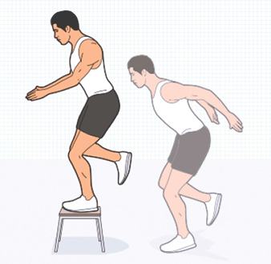
TERCER (3r)

ACTIVITAT 1: A peu coix

Material: cronòmetre, llapis, fils, cordes, cintes, objectes, etc... (el que serveixi per delimitar camins).

El nen/a crea un camí de 30-40 cm d’ample i uns 10-15 m de llarg, segons l’espai determinat de l’habitatge. Els participants han de recórrer el camí a peu coix i en el mínim temps possible, sense trepitjar les línies ni sortir del camí.

Podeu rodejar cadires, objectes que poseu al saló, recórrer passadissos, donar voltes a l’habitació, etc. Desenvolupeu la vostra imaginació!

Haureu d’apuntar el temps que heu trigat, en segons. (1 minut són 60 segons).

Si he trigat 2 minuts i 30 segons, això són 150 segons (60+60+30).

Fer el circuit entre 4 vegades.

Per acabar, heu de sumar tots els resultats per conèixer el temps utilitzat en l’activitat.

Per exemple:

- 1a vegada: 187 segons.
- 2a vegada: 205 segons
- 3a vegada 193 segons.
- 4 vegada: 191 segons.

Sumarieu 187 + 205 + 193 + 191, i ho posarieu al resultat.

 | 1a vegada | 2a vegada | 3a vegada | 4 vegada | RESULTAT
(El vostre nom)

Poden participar totes les persones que vulguin.

Adaptacions:

- Fer les 4 vegades amb l’altre peu.
- Fer el circuit amb els dos peus junts.

ACTIVITAT 2: Xarranca en família

Material: cinta adhesiva, guix, cordills, tap de suro o fitxa de cartró.

Els alumnes dibuixen la “Xarranca” al terra, que són un conjunt de quadres.

Com s’hi juga?

S’hi juga normalment amb una pedreta. El primer jugador/a llença la pedra, tap o fitxa al primer quadrat sense tocar cap línia. En cas contrari perd el torn. Si llença bé, ha de saltar de quadre a quadre a peu coix. Quan arriba al darrer quadre, es gira i salta de quadre en quadre en sentit contrari i s’atura per recollir la pedra. Després igual amb el següent número. Perd el torn si salta damunt d’una línia, es descuida un quadrat o perd l’equilibri.
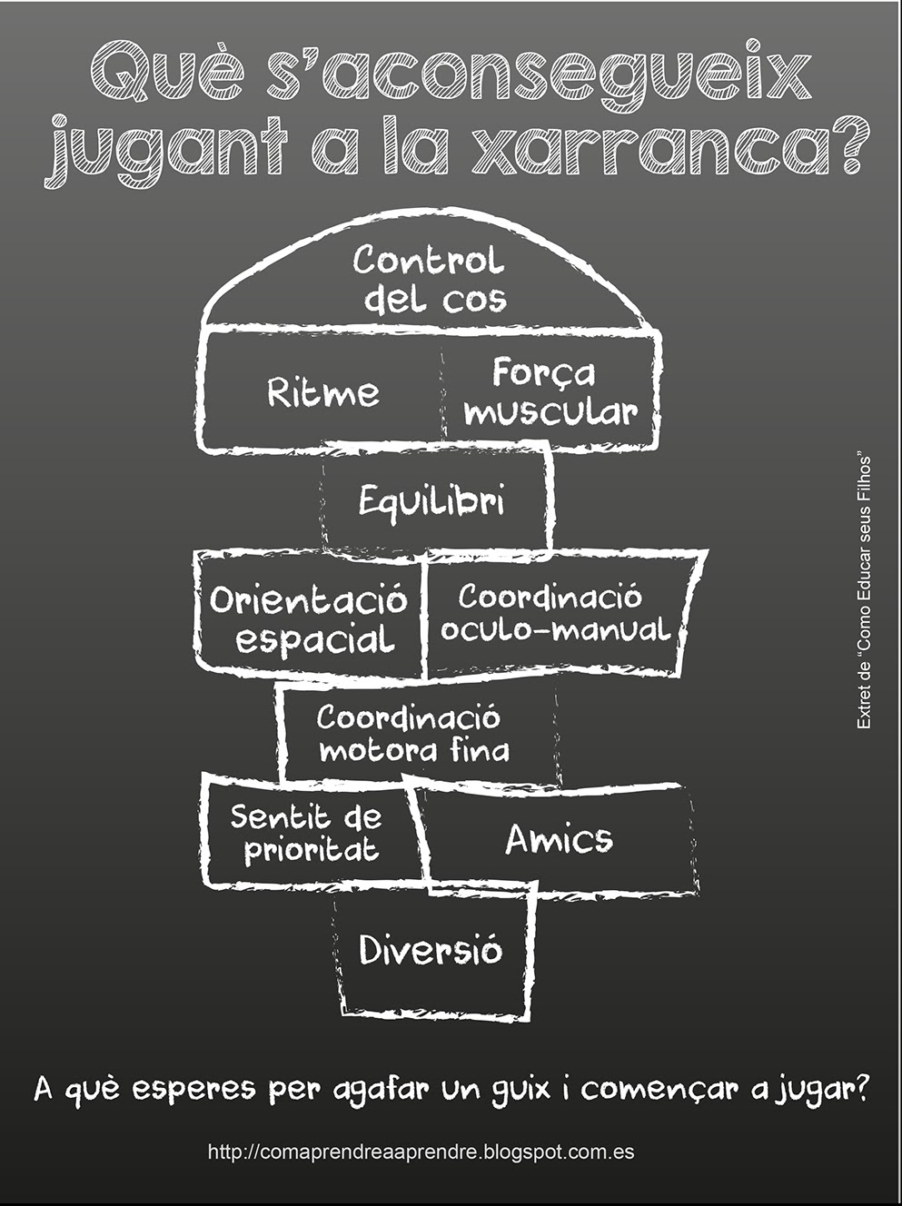

QUART(4t)

EXPRESSIÓ CORPORAL AMB FAMÍLIA

Les següents propostes estan pensades per fer-les en família. Penseu un moment de la setmana on podreu estar tots plegats, amb temps, per fer-les i passar una bona estona. El cap de setmana podria ser una bona opció.

Abans de començar les activitats:

- Possibilitats expressives de la cara: Moure les celles, les orelles, els ulls, el nas, la boca, les galtes,... i després tot barrejat. Fer-ho davant del mirall per observar els moviments que fan els músculs a la nostra cara.

Activitats:

- Llegir els llavis: Per parelles un davant de l’altre. Un participant mourà els llavis dient una paraula però sense que se senti i l’altre haurà d’encertar quina paraula és. Quan ho encerti s’intercanvien les funcions.

- Quina cara?: Quines expressions facials coneixem? Ens organitzem per parelles, un davant de l’altre i expressem les emocions que una tercera persona triarà de la següent llista:

“riure, por, sorpresa, alegria, fàstic, fred, enfadat, calor, plor, pudor, boníssim, exquisit, amarg, vergonya, …”

Adaptació de l’activitat: Es podria fer un concurs de carotes!!

- La ganyota més divertida: Els participants estaran asseguts al terra. Llavors sortirà un participant davant dels altres i haurà de fer una ganyota graciosa perquè els altres riguin. Quan ho hagin fet tots, dibuixaran la ganyota que els hagi semblat més graciosa i diran el perquè.
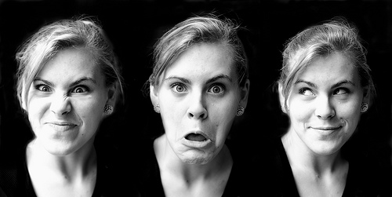
CICLE SUPERIOR (5è i 6è)
Una vegada que heu investigat sobre què és una cursa d’orientació (Sessió 1), passarem a crear-ne la nostra pròpia! En aquesta sessió preparareu la primera part del mapa.
Com ho fareu?
Amb Google Maps.
https://www.google.es/maps/preview
El primer que haureu de fer és buscar un espai natural o rural que tingueu al voltant. Busqueu zones àmplies, amb camins, boscos, llocs on us agradaria fer una d’aquestes curses.
Per exemple, he triat una zona de muntanya al voltant d’on visc.
Quan heu buscat la zona concreta, heu de seleccionar l’apartat “explorar” que teniu a baix a la dreta.
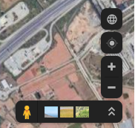
Després heu de triar l’apartat “satèl·lit”.
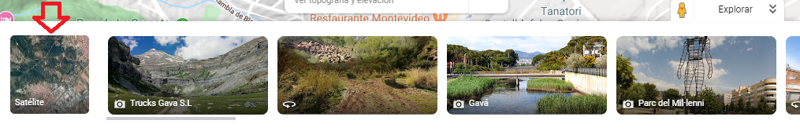

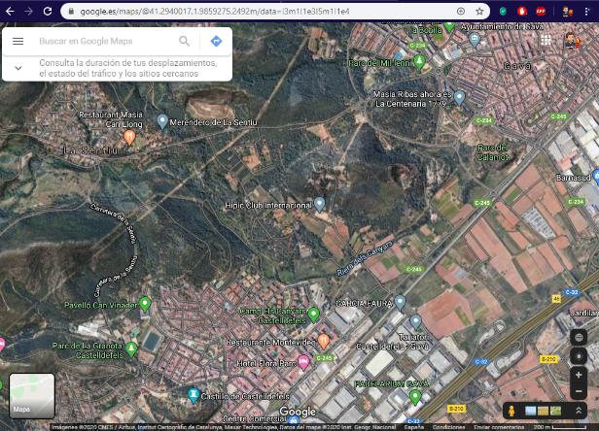
I us sortirà una imatge com aquesta:

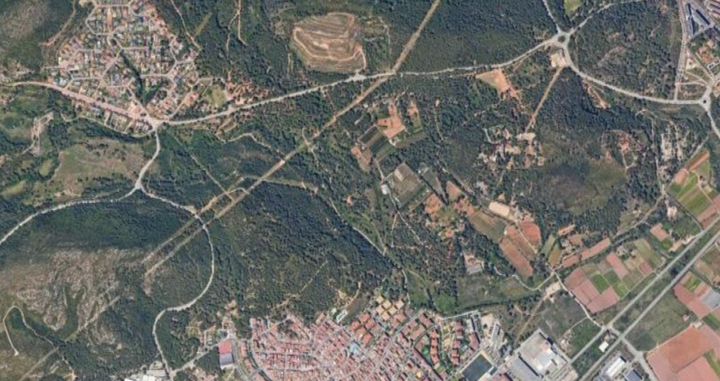
Heu d’anar a la pestanya de tres línies horitzontals que surt al costat de “Buscar en Google Maps” o el lloc que heu triat, clickar a sobre de les tres línies i us sortirà un llistat. A l’apartat on diu “Satélite”, surt una frase que diu “Etiquetas sí”. Clickeu a sobre d’això per treure-li les etiquetes.

Quan tingueu la imatge així, heu de copiar-la i capturar-la. (Segueix llegint)
Com es fa? Molt fàcil.
Al teclat de l’ordinador teniu una tecla que diu “Impr Pant”. Sol estar després de F12. Si li doneu a “Impr Pant”, fareu una copia de tota la pàgina.
Obriu el PAINT. És un programa que tenen tots els ordinadors.
Una vegada dintre del Paint, amb el click dret del ratolí us ha de sortir l’opció “Pegar”. Enganxeu la imatge.
Retalleu la part que més us interessi, i la copieu. Tanqueu el PAINT sense guardar. Haureu d’obrir una altra vegada el PAINT per enganxar la nova part copiada.
Quan tingueu la part que necessiteu, guardeu el document de la següent manera: “cursaorientacio” i el vostre nom i curs (Per exemple, “cursaorientaciodani5A”)

Si teniu dubtes, mireu aquest vídeo, on explica el procés de captura d’imatge:
https://www.youtube.com/watch?v=ikRZEntV9gE (Fins al 2:51)
https://www.youtube.com/watch?v=rRygN9lFQKQ (Versió portàtil)

A la sessió 3 treballarem a partir d’aquesta imatge.

